Моделирование спектров комбинационного рассеяния нормальных алканов и каротиноидов методом функционала плотности
Новиков В.С., Кузнецов С.М.
аспиранты
Институт общей физики им. А.М. Прохорова Российской академии наук,
Москва, Россия
E–mail: vasiliy1992@gmail.com
В работе исследованы изомерный состав и спектры комбинационного рассеяния (КР) света двух видов органических молекул - с алифатическими С-С связями (н-алканов) и с сопряженными двойными С=С связями (каротиноидов). Эти вещества имеют важнейшее значение в живой природе и в промышленности и являются идеальными модельными объектами для расшифровки колебательных спектров сложных органических молекул.
н-Алканы - простейшая и наиболее доступная гомологическая серия органических молекул, анализ которой позволяет проследить изменения физико-химических свойств с увеличением длины цепи. Методы анализа н-алканов (например, определения содержания в смеси) крайне востребованы в нефтехимии и фармацевтике. Для решения этой задачи необходимо учитывать конформационный состав молекул, так как спектр КР н-алканов в жидкой фазе является суперпозицией спектров различных конформеров. Результаты исследования колебательных спектров н-алканов могут быть использованы при анализе молекул, содержащих полиметиленовые цепи, таких как разветвленные алканы, алкиламмониевые соли, жирные кислоты, олигомеры олефинов и сополимеры этилена.
Каротиноиды выполняют защитные функции антиоксидантов и нейтрализуют свободные радикалы в организме человека [1]. Пониженная концентрация этих веществ в организме может быть следствием несбалансированного питания, повышенного стресса, развития и протекания болезней. В результате ослабление антиоксидантной функции может приводить к преждевременному старению организма. Поскольку исследование кожи человека может проводиться in vivo и неинвазивно, то для диагностических целей очень привлекателен анализ содержания и изомерного состава каротиноидов именно в коже. Дополнительным преимуществом такого подхода является резонансное усиление интенсивности линий КР каротиноидов при возбуждении спектров КР излучением видимой области, что позволяет анализировать эти вещества в малых концентрациях [1]. Данные о колебательных спектрах каротиноидов могут быть использованы при анализе других природных и синтетических веществ, содержащих сопряженные двойные связи, например, полиеновых последовательностей в поливинилхлориде, полиацетилена или сополимеров винилена.
Для решения задачи определения изомерного состава и содержания каротиноидов в биотканях были рассчитаны оптимизированные структуры и спектры КР всех каротиноидов, которые содержатся в коже человека - ликопина, β-каротина, α-каротина, γ-каротина, ζ-каротина и лютеина, отличающихся длиной цепи, химическим составом боковых и концевых групп, а также изомеров этих каротиноидов. В чистом виде эти вещества нестабильны, и экспериментальное исследование их спектров КР затруднительно.
Для проведения расчетов использовалась некоммерческая программа Природа 6 [2,3], гибридный функционал OLYP и расширенные базисы (базисные наборы) функций гауссова типа 4z.bas. Теоретические спектры н-алканов, полученные с использованием этого приближения, совпали с высокой точностью с экспериментальными. В частности, разница между экспериментальными и рассчитанными частотами линий КР в диапазоне 400 - 1400 см⁻¹ составляла в среднем 5 см⁻¹ без применения процедур масштабирования частот или силовых постоянных. Эта же комбинация функционал/базис использовалась для расчёта спектров КР каротиноидов.
В качестве примера на рисунке 1 показаны спектры КР пентана - экспериментальный и рассчитанный с учётом конформационного состава молекул при оценке содержания конформеров по энергии в соответствии с распределением Больцмана. Для наглядности сравнения данных расчета и эксперимента был смоделирован спектр КР пентана с учетом реальной формы и ширины линий КР, определенных из экспериментальных спектров. Как видно из рисунка 1, наблюдается хорошее согласие между рассчитанными и экспериментальными частотами и интенсивностями линий КР.

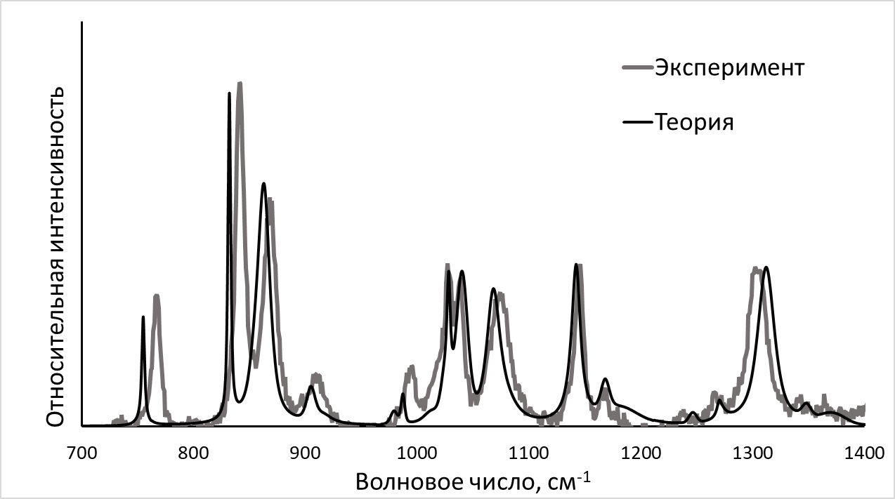
Рис. 1. Сравнение экспериментального и рассчитанного спектров КР пентана.

При исследовании каротиноидов показано, что анализ линий КР, отвечающих валентным колебаниям одинарных и двойных С-С связей, позволяет определять изомерный состав молекул и содержание этих веществ в биотканях. В частности, положение максимума линии, соответствующей валентным колебаниям сопряженных С=С связей, зависит от количества двойных связей в каротиноиде, химического состава концевых групп и типа изомера.
Работа была выполнена при поддержке программы Президиума РАН I.7 "Актуальные проблемы фотоники, зондирование неоднородных сред и материалов".

Литература
- M.E. Darvin, W. Sterry, J. Lademann and T. Vergou. The role of carotenoids in human skin. Molecules. Vol.16. Issue 12. P.10491-10506 (2011).
- D.N. Laikov. Fast evaluation of density functional exchange-correlation terms using the expansion of the electron density in auxiliary basis sets. Chemical Physics Letters. Vol.281, Issues 1–3, P.151-156 (1997).
- D.N. Laikov. A new class of atomic basis functions for accurate electronic structure calculations of molecules. Chemical Physics Letters. Vol.416, Issues 1–3, P.116-120 (2005).

